Moje życie, Twój 1%. Fundacja Na Ratunek Dzieciom z Chorobą Nowotworową rusza z kampanią informacyjną o rozliczaniu PIT
W tym roku Fundacja Na Ratunek Dzieciom z Chorobą Nowotworową zdecydowanie szybciej wystartowała z kampanią informacyjną na temat przekazywania 1% podatku PIT dla organizacji pożytku publicznego. Już od początku stycznia prowadzi komunikację w kanałach online o możliwości wsparcia dzieci chorych na raka, małych pacjentów kliniki "Przylądek Nadziei".

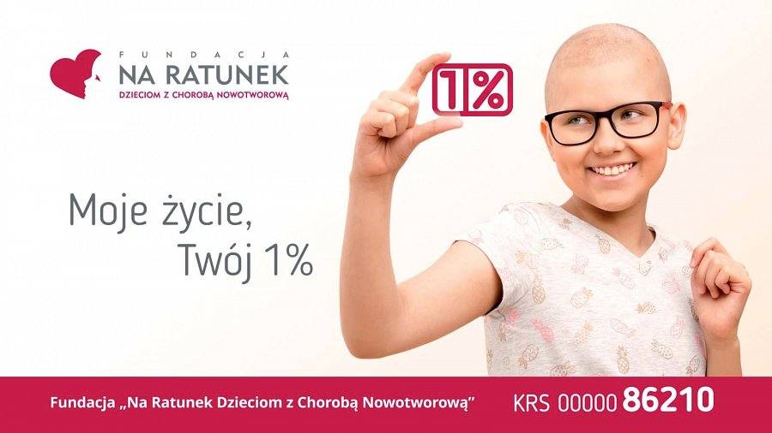
- Zdecydowały o tym dwie kwestie. Pierwsza, najważniejsza, to duże zmiany w zasadach rozliczania PIT dla osób fizycznych - tłumaczy Przemek Pohrybieniuk, prezes Fundacji Na Ratunek Dzieciom z Chorobą Nowotworową. - W tym roku po raz pierwszy podatnicy nie muszą nic robić, żeby się rozliczyć. Krajowa Administracja Skarbowa zrobi to za nas automatycznie. Dlatego chcemy odpowiednio wcześniej dotrzeć do Polaków z informacją, jak te zmiany mogą wpłynąć na sposób, w jaki pomagają organizacjom społecznym i fundacjom.
Druga, ważna kwestia to podatkowy kalendarz. Do końca stycznia formularze PIT 28 złożyć powinny osoby, które rozliczają działalność gospodarczą ryczałtem oraz podatnicy zarabiający na wynajmie mieszkań czy dzierżawie gruntów.
- To ponad milion osób w całej Polsce, które dotąd były w kampaniach informacyjnych najczęściej pomijane - wyjaśnia Przemek Pohrybieniuk. - Przypominamy więc i im, że w swoich rozliczeniach też mogą przekazać 1% podatku. Na przykład na leczenie dzieci chorych na raka.
W ramach kampanii, prowadzonej pod hasłem "Moje życie, Twój 1%" Fundacja Na Ratunek Dzieciom z Chorobą Nowotworową przygotowała film, w którym wyjaśnia, jak środki przekazywane w ramach 1% PIT pomagają leczyć dzieci z kliniki. Uzupełnieniem są komunikaty graficzne. W materiałach informacyjnych występują mali pacjenci "Przylądka Nadziei", personel kliniki i pracownicy Fundacji.
Film zobaczyć można pod adresami:
l https://www.youtube.com/watch?v=-kxcTrndIvM
l https://www.facebook.com/przyladeknadziei/videos/795641340793270/
Kampania prowadzona jest w mediach społecznościowych oraz z wykorzystaniem narzędzi SEM w wyszukiwarkach internetowych. Od lutego uzupełniona zostanie promocją w prasie, materiałami outdoorowymi i działaniami BTL, w których Fundacji pomagać będą partnerzy i ambasadorzy.
**
Fundacja Na Ratunek Dzieciom z Chorobą Nowotworową od 27 lat wspiera małych pacjentów wrocławskiej Kliniki Transplantacji Szpiku, Onkologii i Hematologii Dziecięcej, którzy przyjeżdżają do Wrocławia na leczenie z całego kraju. Klinika jest największym ośrodkiem przeszczepowym w Polsce. Lekarze i pielęgniarki leczą tu każdego roku 2000 małych pacjentów. W tej pracy pomaga im Fundacja, która finansuje kosztowne leki i rehabilitację, kupuje sprzęt medyczny oraz wspiera badania naukowe. Z inicjatywy Fundacji we Wrocławiu został wybudowany Przylądek Nadziei, najnowocześniejszy w Polsce szpital dla dzieci chorych na raka.

